As condições de abastecimento de água no perímetro urbano do município de Olivedos-PB e sua relação com o contexto regional

**Valéria Raquel Porto de Lima**[1]

**Cícero Diego Alves Belarmino**[2]

**Resumo**:

O presente estudo destaca as condições do abastecimento de água no perímetro urbano do município de Olivedos-PB e sua relação com o contexto regional. O objetivo, é destacar a relevância do fomento a políticas públicas com finalidade de melhoramento das condições de abastecimento de água. Quanto aos aspectos metodológicos, a pesquisa conta com dados públicos do Sistema Nacional de Informações sobre Saneamento (SNIS) e análise de resultados de pesquisa desenvolvida no município em 2022, sobre o tema, que possibilita análise e descrição da situação do abastecimento. Diante dos dados e dos resultados referentes ao abastecimento de água em Olivedos, fica evidente a importância do fomento a políticas públicas que tenham como foco a melhoria da situação. Sendo importante mencionar que já está em andamento a construção do Sistema Adutor Transparaíba que beneficiará a população do município, entre outros, quanto ao abastecimento de água.

**Palavras-chave**: Abastecimento de água. Políticas públicas. Olivedos. Transparaíba.

Water supply conditions in the urban perimeter of the municipality of Olivedos-PB and its relationship with the regional context

**ABSTRACT**:

This study highlights the conditions of water supply in the urban perimeter of the municipality of Olivedos-PB and its relationship with the regional context. The objective is to highlight the relevance of aim to public policies, for the purpose of improving of water supply conditions. Regarding methodological aspects, the research has public data from National Sanitation Information System (SNIS), and analysis of results of research developed in the municipality in 2022, on the topic which allows analysis and description of the supply situation. Against the data and results regarding water supply in Olivedos, the importance of promoting public policies that focus on improving the situation. It is important mention which is already in progress the construction of Transparaíba Adductor System, will benefit the population of the municipality, among others, in terms of water supply.

**Keywords:** Water supply. Public policy. Olivedos. Transparaíba.

1. Introdução

Este trabalho tem como objetivo destacar a relevância de fomentar políticas públicas voltadas para setores essenciais, como o saneamento básico, e em especial os serviços de abastecimento de água. Trata-se de uma pesquisa que, embora destaque um município em específico, aborda um contexto mais amplo para dar um panorama da situação em uma escala maior, regional. Tendo em vista que as condições de abastecimento de água na região (Curimataú paraibano) em que se insere a cidade de Olivedos, é uma situação complexa e necessita de uma melhor gestão dos recursos hídricos e ampliação da oferta de água para dar mais segurança hídrica a região.

Considerando que para o abastecimento das populações das cidades do semiárido brasileiro que não possuem mananciais próximos, a transposição de água por meio de adutoras é uma das soluções mais adequadas (Cirilo, 2008). E, diante da realidade das dificuldades quanto ao acesso à água potável, vividas pelos moradores de alguns municípios do Curimataú, Seridó e Cariri, o governo do estado da Paraíba está fomentando o andamento das obras do Sistema Adutor Transparaíba. Sistema que conta com dois ramais: o Ramal do Cariri e o Ramal do Curimataú, que beneficiarão mais de 300 mil habitantes em 37 municípios do estado.

Para o Curimataú paraibano, a Transparaíba é tida como uma obra vital. Para entender isso, é preciso observar sob um contexto mais amplo, de desenvolvimento regional, gestão dos recursos hídricos no Nordeste e Semiárido brasileiro, além das políticas públicas implementadas nessas regiões ao longo do tempo e a situação de acesso à água potável atualmente. Historicamente, o Nordeste é visto como uma região que possui atraso econômico e social frequentemente relacionado a seca. O Semiárido, que abrange grande parte do Nordeste e alguns municípios do Sudeste, também é considerado a muito tempo uma região que tende a enfrenta muitas dificuldades para se desenvolver social e economicamente, tendo em vista problemas com a disponibilidade hídrica que afeta a região, tanto ambientalmente, como também socioeconomicamente (Nery *et al*., 2021).

O Nordeste do país é uma das regiões que possui os menores índices de acesso à água potável, e não diferente dessa realidade, o estado da Paraíba também possui um déficit relevante para superar (SNIS, 2022). Sendo importante mencionar que parcela importante desse déficit é relativo ao Curimataú paraibano.

Isto posto, consideramos relevante destacar os desafios e a importância de políticas públicas que tenham como objetivo promover o melhoramento das condições de acesso à água potável, e que a partir disso também constituam um meio para possibilitar o desenvolvimento regional de regiões marcadas por indicadores baixos no acesso à água e que convivem com o fenômeno das secas, além de promover mais qualidade de vida para população dessas regiões.

1. Aspectos metodológicos

O artigo conta com dados públicos do SNIS (Sistema Nacional de Informações sobre Saneamento), além de dados de outras instituições governamentais, a exemplo do IBGE (Instituto Brasileiro de Geografia e Estatística) e análise de resultados de um trabalho de campo que levantou informações com amostra da população no ano de 2022, com objetivo de observar e descrever a realidade do objeto de estudo, no caso a situação do abastecimento de água no perímetro urbano do município de Olivedos-PB.

O Sistema Nacional de Informações sobre Saneamento é um sistema que dispõe de dados de saneamento básico, dos quais podem ser consultados por qualquer cidadão através do sistema. É importante destacar que o SNIS dará espaço ao SINISA (Sistema Nacional de Informações em Saneamento), que será o novo sistema que concentrará os dados de saneamento básico do país. Essa mudança não apaga o legado do SNIS que encerou seus trabalhos em 2023, além disso seus dados ainda estão disponíveis. A partir de 2024 os dados de saneamento serão informados ao SINISA que dará continuidade ao trabalho do sistema anterior, de acordo com o que determina a Lei nº 11.445/2007, atualizada pelo Novo Marco Legal do Saneamento Básico, Lei nº 14.026/2020 (Brasil, 2020).

Os resultados do estudo de campo abordado aqui, foram obtidos da seguinte forma: foi realizada uma amostragem com aplicação de questionários com 100 residentes do perímetro urbano municipal de Olivedos, que possui 2.093 habitantes (SNIS, 2022), entre os dias 01 e 10 de novembro de 2022, baseando-se no critério de senso comum, com uma amostragem não probabilística e por conveniência e análise descritiva dos dados levantados (Belarmino, 2023). Quanto ao critério de senso comum, essa escolha foi baseada nos valores, tendo noção de que quanto maior a quantidade de indivíduos melhor a representatividade da amostra (Appolinário, 2012). A respeito do tipo de amostragem escolhida, a não probabilística e por conveniência é explicada pelo fato de que o estudo procurou levantar dados em diferentes partes do perímetro urbano e sabendo que nem todos os moradores iriam ter a disponibilidade ou interesse de participar da pesquisa (Belarmino, 2023).

1. Caracterização do espaço geográfico da pesquisa

O município de Olivedos-PB localiza-se na microrregião do Curimataú Ocidental paraibano, no Agreste da Paraíba, além disso, possui uma área territorial de aproximadamente 314 km² e uma área urbanizada de 0,53 km² (IBGE, 2023), seu território é limitado pelos municípios de Soledade, São Vicente do Seridó, Barra de Santa Rosa, Cubati e Pocinhos. Em termos de região de influência, de acordo com o IBGE (2023), Olivedos se insere nas regiões Imediata e intermediária de Campina grande. A localização do município e de seu perímetro urbano, objetivo do estudo, podem ser visualizadas na figura 1.

**Figura 1-** Localização da área de estudo

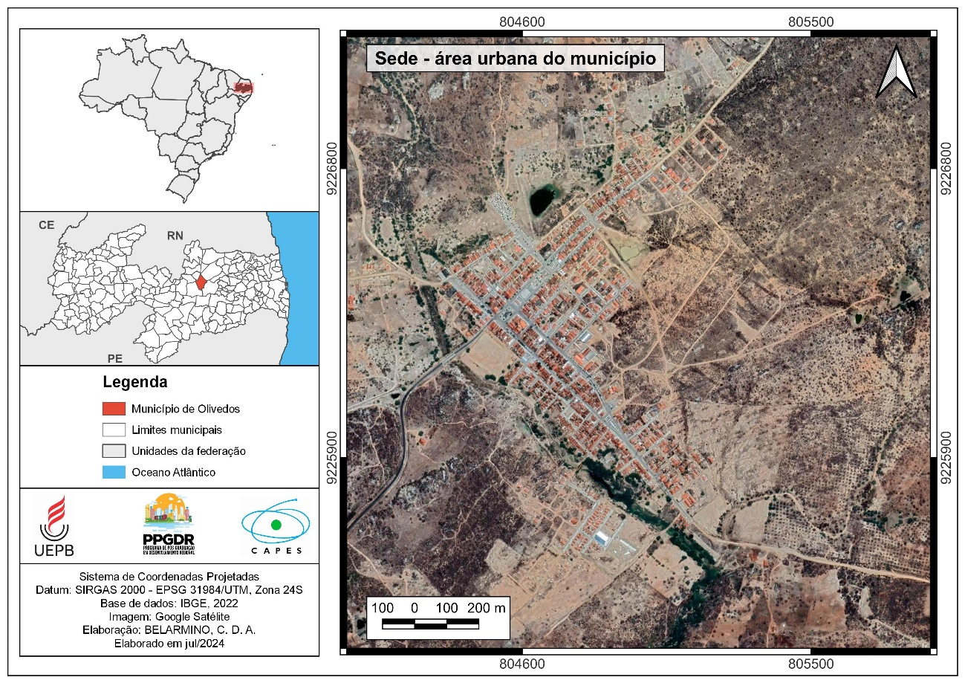

Fonte: Google Satélite e IBGE, 2022. Elaboração: os autores, 2024.

Segundo dados do censo demográfico de 2022, o município de Olivedos possui uma população de 3.580 habitantes e uma densidade demográfica de 11,38 habitantes por km² (IBGE, 2023). Quanto a população urbana, o município conta com cerca de 2.093 pessoas (SNIS, 2021). Em termos hídricos, o ente federado está inserido no perímetro da sub-bacia hidrográfica do Rio Taperoá, a qual faz parte do domínio da bacia hidrográfica do Rio Paraíba (AESA/PB, 2021). O abastecimento de água na cidade é proveniente das águas do Açude Epitácio Pessoa, localizado em Boqueirão-PB, a partir do sistema adutor Cariri da Companhia de Água e Esgoto da Paraíba (CAGEPA). Sendo importante mencionar que o município também será abastecido pelo sistema adutor Transparaíba após a conclusão das obras desse sistema.

Em relação ao clima, o município está localizado no polígono das secas, apresentando um clima semiárido com verão seco e inverno chuvoso, no entanto irregular. Quanto ao relevo, “o município de Olivedos, está inserido na unidade geoambiental do Planalto da Borborema, formada por maciços e outeiros altos, com altitude variando entre 650 à 1.000 metros” (CPRM, 2005, p. 3).

1. Resultados

Conforme dados do SNIS, cerca de 84,9% da população total do Brasil é atendida por sistemas de abastecimento de água, o que equivale a aproximadamente 171 milhões de brasileiros (SNIS, 2022). Entre as regiões do país, o Norte e o Nordeste são onde registram-se os menores índices de cobertura de abastecimento de água. O Nordeste possui 76,9% de sua população atendida com abastecimento de água (SNIS, 2022). Os percentuais regionais podem ser conferidos na figura 2.

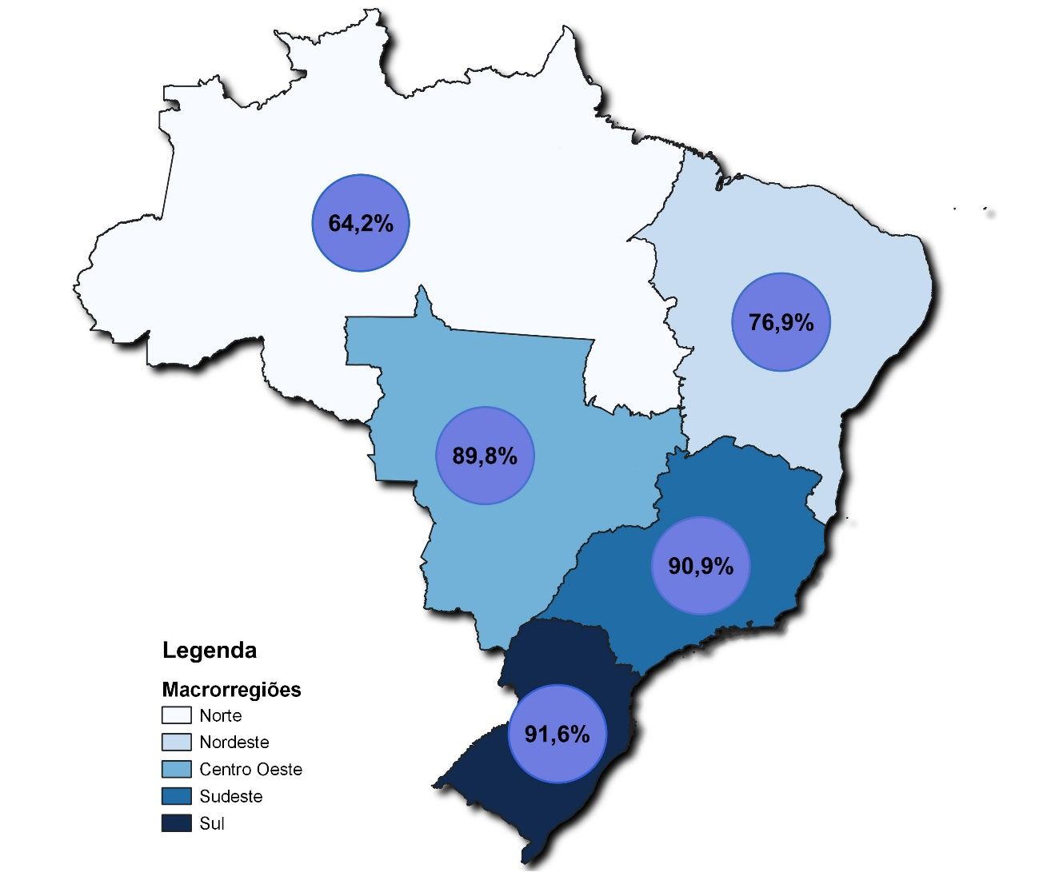**Figura 2-** Índice de população total atendida com abastecimento de água, por região em 2022

Fonte: SNIS, 2022. Elaboração: os autores, 2024.

Ainda, segundo dados do SNIS ([2022](tel:2022)), em âmbito estadual, a Paraíba possui aproximadamente 76,9% de sua população total atendida com abastecimento de água. Outro dado importante e que merece destaque, é que boa parte dos municípios paraibanos que possuem os menores índices de acesso à água, por sistema de abastecimento público estão localizados no Curimataú paraibano (figura 3), inseridos no semiárido nordestino e tendendo a conviver com a insegurança hídrica, sendo também onde o município de Olivedos está localizado.

**Figura 3**- População total atendida com abastecimento de água nos municípios da Paraíba em 2022

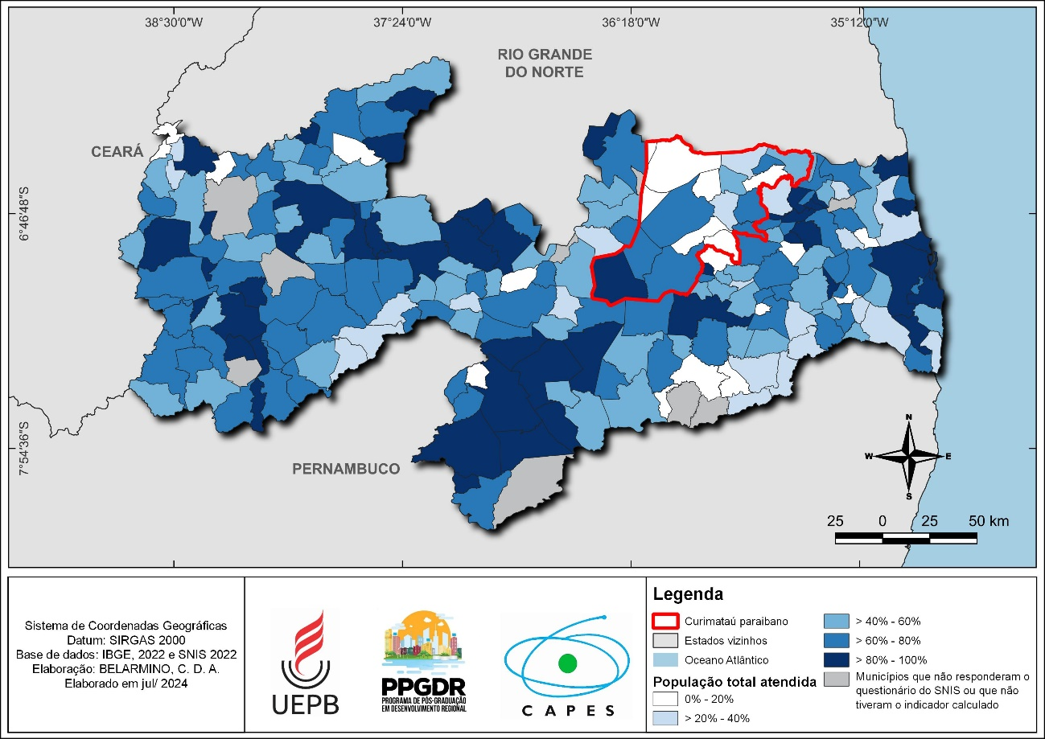

Fonte: IBGE, 2022 e SNIS, 2022. Elaboração: os autores, 2024.

Quanto aos dados obtidos no *site* do SNIS referentes ao abastecimento de água em Olivedos, estes dados são um pouco discordantes da realidade, já que eles apontam para 100% da população urbana abastecida com o serviço (SNIS, 2021). Porém, na pesquisa desenvolvida para levantar dados sobre o saneamento no município, foi percebido que nem todos os moradores contavam com o abastecimento de água direto do sistema e nem com um abastecimento devidamente regular, havendo intermitências e a necessidade de os moradores coletarem e armazenarem água para suprir suas necessidades (Belarmino, 2023). Sendo importante destacar que os resultados trazidos aqui, quanto aos dados do SNIS e da pesquisa realizado no município, são de 2022, já que os dados mais atuais no SNIS ainda são os referentes ao ano mencionado, pelo menos até o momento (meados de 2024). E que, atualmente em 2024, a situação do abastecimento no município está bem melhor, por conta do bom período de chuvas, e tendendo a ficar ainda melhor com a chegada das águas da Transparaíba no final deste ano.

A maioria (99%) dos participantes da pesquisa consideravam, em 2022, que não havia uma regularidade no abastecimento de água no município (Belarmino, 2023). Esse número expressivo tinha origem na crítica dos moradores ao fornecimento da água no município que funcionava por racionamento. Ainda, quanto ao período estimado (figura 4) para se chegar água as torneiras dos moradores, 59% informou que as interrupções eram quinzenais, outros 20% afirmaram semanais, 14% ainda falaram em 1 mês ou mais e 7% não contavam com abastecimento pelo sistema porque a casa não estava ligada ao sistema de abastecimento da CAGEPA (Belarmino, 2023).

**Figura 4-** Tempo estimado de espera pelo abastecimento, segundo os moradores

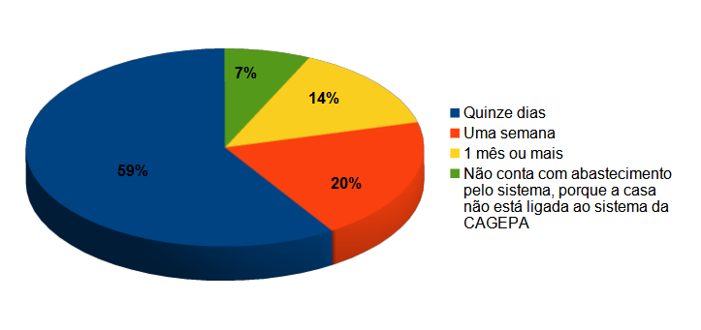

Fonte: Belarmino, 2023.

Em relação a qualidade da água fornecida aos moradores, a grande maioria dos participantes do estudo atribuirão nota 10 a água que lhes era fornecido, sendo 76 respostas nesse sentido (Belarmino, 2023). Desse total, 4 pessoas residiam no conjunto habitacional onde nem todas as casas eram ligadas ao sistema de abastecimento da CAGEPA no município, principalmente as mais recentes, mas atribuíram nota 10 a água fornecida pela prefeitura por meio de caminhão-pipa, água essa que tinha origem do sistema da CAGEPA em Soledade (Belarmino, 2023). Outras 22 pessoas atribuíram notas entre 5 e 9 e duas pessoas não deram opinião. Os dados quanto a avaliação dos moradores, podem ser conferidos na figura 5.

**Figura 5-** Qualidade da água fornecida aos moradores

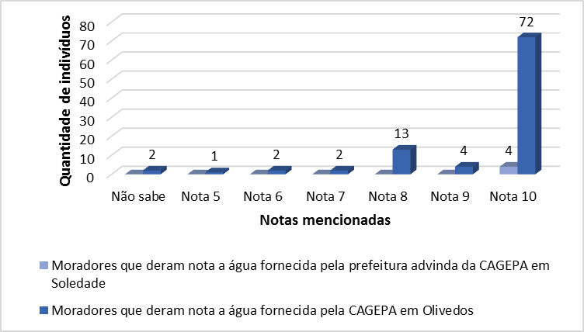

Fonte: Belarmino, 2023.

No que diz respeito a satisfação dos moradores com o volume de água que lhes era fornecido, seja pela CAGEPA ou pela prefeitura, 52% não considerava o volume que chegava a suas casas o suficiente para satisfazer suas necessidades, e em virtude do período de interrupção no abastecimento, em alguns casos a água acabava e os moradores necessitavam de comprar água, pedir o abastecimento de água a prefeitura por meio do “caminhão-pipa”, ou buscar água de outras formas, como na casa de um parente, por conta própria em um açude ou “barreiro”, etc. (Belarmino, 2023).

Diante dessas informações, fica claro que havia a necessidade de se melhorar a prestação do serviço de abastecimento de água no município. E a necessidade dessa melhora não se limita apenas a Olivedos, tendo em vista que em outros municípios do estado, principalmente aqueles localizados no Curimataú, Cariri e Seridó paraibanos, também necessitam de uma melhor gestão e ampliação da disponibilidade de água. Segundo informações da CAGEPA, que constam na “Síntese da solução técnica do Sistema Adutor Transparaíba Ramal Cariri”, o abastecimento de água em alguns dos municípios dessas regiões era considerado como “em colapso”, e outros que não estavam nessa situação, ou as condições estavam boas ou tinham o abastecimento executado por racionamento, isso segundo mapa com dados de 2017 da Companhia, apresentado no documento citado (CAGEPA, 2020).

1. Discussão

Faz-se necessário abordar, mesmo que brevemente, o conceito de políticas públicas, embora isso não seja fácil, pois, em se tratar de políticas públicas, “não existe uma única, nem melhor, definição sobre o que seja política pública” (Souza, 2006, p. 24). Mas, segundo Souza (2006, p. 24), a definição de políticas públicas mais conhecida continua sendo a de Laswell, assim, “decisões e análises sobre política pública implicam responder às seguintes questões: quem ganha o quê, por quê e que diferença faz”. Observando sob está perspectiva, podemos entender que as políticas públicas ao serem planejadas, beneficiaram alguém de alguma forma, que existe um motivo para isso e que essas políticas terão um impacto na realidade daqueles que serão contemplados.

Com vista a escassez hídrica no Nordeste e seus impactos, além da necessidade de se reduzir a desigualdade entre as regiões do país em termos de desenvolvimento, a região se tornou foco de políticas federais com objetivo de desenvolvê-la. Segundo Neto *et al*. (2017), o Nordeste tem se constituído um motivo de maior preocupação para o governo federal desde o começo do século XX. Mas, é a partir de 1950 que os esforços para impulsionar o desenvolvimento na região são ampliados, com as criações, em 1952 do Banco do Nordeste (BNB), em 1956 do Grupo de Trabalho para o Desenvolvimento do Nordeste (GTDN) e em 1959 com a Superintendência do Desenvolvimento do Nordeste (SUDENE) (Neto *et al*., 2017).

Entretanto, “o papel das políticas públicas na promoção do desenvolvimento das regiões brasileiras foi centrado no combate as secas” (Nascimento; Santos, 2019, p. 13). Segundo Cirilo (2008) as políticas públicas de meados do século XX até a década de 1990 eram mais centradas na construção de grandes e pequenos reservatórios para acumulação de água, que em períodos de seca ficavam vulneráveis, principalmente os pequenos reservatórios que teriam o colapso inevitável, além de outras medidas paliativas.

As políticas públicas direcionadas a questão da escassez hídrica no Nordeste, sempre foram norteadas por essa ideia de combater a seca e não conviver com a condição de seca. A região apresenta, até os anos de 1990, um quadro de políticas públicas equivocadas, quando não ausentes, além da falta de gestão das águas, que por sinal contribuía com a manutenção da situação crítica da região a cada período de seca (Cirilo, 2008). Essa perspectiva começou a mudar a partir dos anos 1990 com a constituição da “Lei das Águas”, Lei nº 9.433/1997 (Cirilo, 2008). A partir da Lei das Águas tem-se a implementação de uma nova filosofia nos estados, por meio da gestão dos recursos hídricos, sendo na região Nordeste onde se vêm ocorrendo os maiores avanços, segundo Cirilo (2008), com o:

controle do uso, por meio de instrumentos como outorga e da ainda incipiente cobrança pelo uso da água bruta; planos de recursos hídricos para as bacias hidrográficas e para os estados; estruturação de entidades gestoras e organismos de bacia; programas de obras estruturadoras (Cirilo, 2008, p. 79).

Além dos avanços na gestão dos recursos hídricos com a legislação, também é importante mencionar a relevância da mudança de paradigma, de combate à seca para convivência com as secas, cabendo fazer menção a atuação da ASA Brasil (Articulação do Semiárido Brasileiro) que desde a virado do século XX para o XXI, já vinha destacando que a convivência com o semiárido era possível (ASA Brasil, 1999). Na “Declaração do Semi-árido”, de 26 de novembro de 1999, a ASA além de defender que o Semiárido é viável, também fazia critica as medidas emergenciais e paliativas implementadas pelos governos, e afirmava que: “sendo o Semi-Árido um bioma específico, seus habitantes têm direito a uma verdadeira política de desenvolvimento econômico e humano, ambiental e cultural, científico e tecnológico” (ASA Brasil, 1999).

Embora tenha havido avanços com a legislação das águas e com a mudança de paradigma, em pleno século XXI as regiões de menor desenvolvimento econômico, caso do Nordeste, ainda sofrem com o menor avanço em setores básicos, a custo desse atraso. Um dos setores que mais preocupam e merece atenção é o saneamento básico, com foco no abastecimento de água e esgotamento sanitário. Sendo o acesso à água e ao saneamento básico um direito de todos, reconhecido pela ONU, visto sua essencialidade para sobrevivência humana com dignidade (Maia, 2017).

Diante da importância e necessidade em fornecer os serviços de saneamento de forma mais abrangente para a população, nas últimas décadas foram desenvolvidas políticas com o intuito de proporcionar transformações no setor, a exemplo da Lei de Diretrizes Nacionais para o Saneamento Básico, Lei nº 11.445/2007 e mais recentemente sua atualização, conhecida como Novo Marco Legal do Saneamento Básico, Lei nº 14.026/2020. Essas leis, propõe o desenvolvimento do setor que cobra os investimentos que deveriam ter sido investidos a tempos. Conforme a Lei nº 14.026/2020, o Brasil deve universalizar o acesso aos serviços de saneamento em seu território até 2033 (Brasil, 2020).

A política nacional de saneamento vai de encontro com o que a Organização das Nações Unidas (ONU) deixa claro com o objetivo de desenvolvimento sustentável de número 6 (seis), denominado de “água potável e saneamento”, que é a importância da água e do saneamento básico para promoção da qualidade de vida das populações. O Brasil, assim como os demais países integrantes da ONU se comprometeu a cumprir os objetivos da Agenda 2030, considerando a importância da agenda global, vista sua relevância para garantia do desenvolvimento humano com qualidade. De acordo com o Plano Nacional de Saneamento Básico (PLANSAB) revisado em 2019:

de forma compatível com o Cenário Busca da Universalização, serão necessários R$ 597,9 bilhões em medidas estruturais e estruturantes de 2019 até 2033. A estimativa para os investimentos em ações compostas por medidas estruturais é de R$ 332,4 bilhões, representando 55,6% do total necessário (Brasil, 2019, p. 174).

Trazendo a discussão para o contexto estadual, segundo o Atlas Águas, são previstos investimentos da ordem de R$ 2,4 bilhões até 2035 para que todas as sedes urbanas na Paraíba tenham acesso pleno ao abastecimento de água (ANA, 2021). Isso, falando somente em abastecimento nas áreas urbanas, sem fazer menção as áreas rurais. Parte desse valor já está sendo implementado pelo governo da Paraíba na construção do Sistema Adutor Transparaíba, que consiste em uma obra de segurança hídrica que vai levar mais água para o Cariri, Seridó e Curimataú paraibanos, com águas oriundas da transposição do Rio São Francisco, beneficiando muitos municípios, entre eles Olivedos, com maior disponibilidade de água, segurança hídrica e qualidade de vida para população dessas regiões. Os municípios que serão beneficiados pela construção da adutora, podem ser conferidos na figura 6.

**Figura 6-** Municípios beneficiados pelo Sistema Adutor Transparaíba - Ramal do Cariri e Ramal do Curimataú

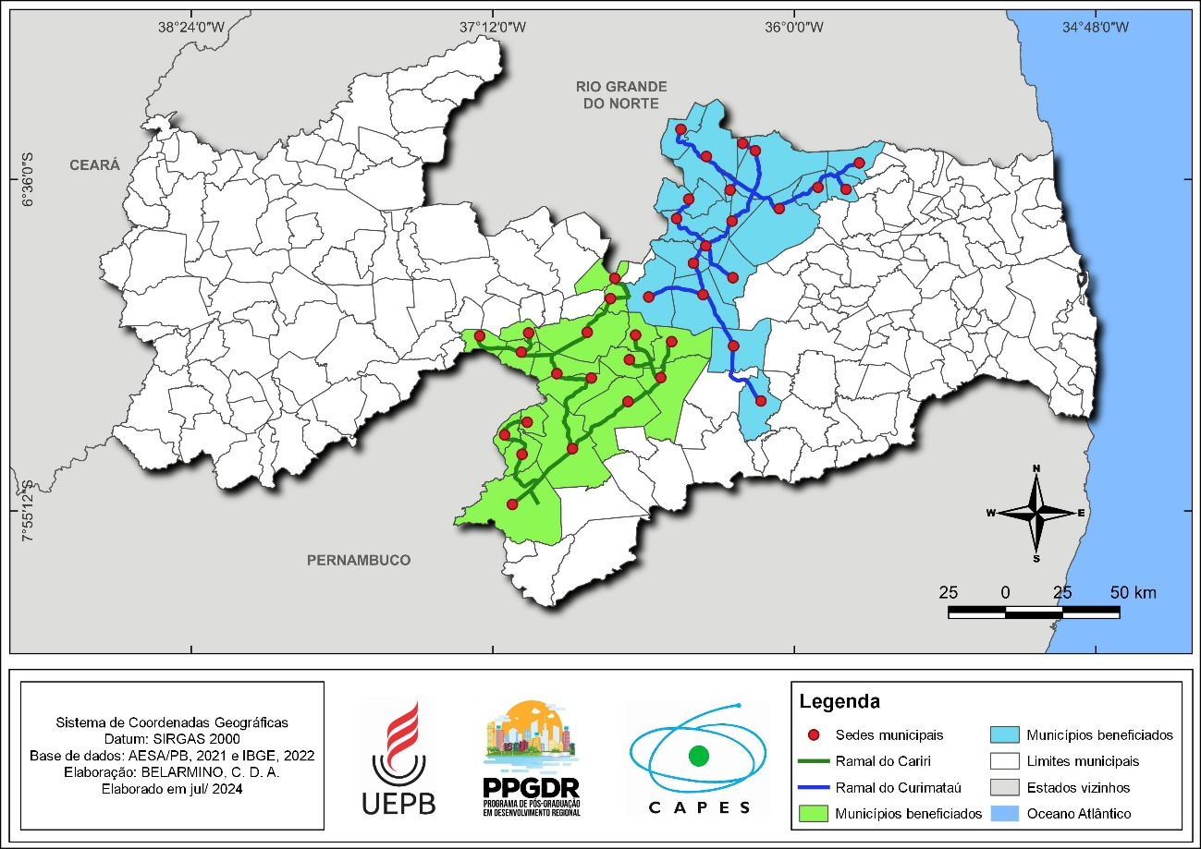

Fonte: AESA/PB, 2021; IBGE, 2022. Elaboração; os autores, 2024.

A Transparaíba é uma das intervenções ou medidas estruturais recomendadas pelo Atlas Águas para proporcionar a melhoria das condições de segurança hídrica no estado, com investimentos que giram em torno de R$ 827,5 milhões, considerando os valores dos dois Ramais (ANA, 2021). O Sistema Adutor, que dará mais disponibilidade de água ao Cariri, Curimataú e Seridó, a partir das águas da transposição do Rio São Francisco, faz parte do planejamento do PSH/PB (Projeto de Segurança Hídrica do Estado da Paraíba), estando inserida no contexto de obras de ramificação da transposição do Rio São Francisco, portanto fazendo parte do PISF (Programa de Integração do Rio São Francisco) (Castro; Cerezini, 2023).

Nas palavras do Governador do estado quando visitou as obras de um dos trechos do Ramal do Curimataú, “a adutora Transparaíba significa a redenção do Curimataú paraibano” (CAGEPA, 2022). De fato, a adutora consiste em relevante obra de infraestrutura hídrica e dará mais disponibilidade de água para os municípios atendidos, mas ainda haverá cidades que não serão atendidas pelo sistema e que necessitam de melhores condições de abastecimento.

1. Conclusão

Diante do exposto, consideramos relevante destacar a importância de fomentar políticas públicas que tenham como objetivo promover o melhoramento das condições de acesso à água, e que a partir disso também constituam um meio para possibilitar o desenvolvimento regional de regiões marcadas por indicadores baixos no acesso à água e que convivem com o fenômeno das secas. Sendo, muito importante constituir e efetivar, políticas públicas eficientes e eficazes, para viabilizar o desenvolvimento regional e local de qualquer área a partir do acesso a serviços básicos e essenciais, como o abastecimento de água e o saneamento.

O Brasil ainda tem um percurso longo para alcançar a plenitude do acesso à água potável, não diferente a Paraíba também tem um déficit importante a superar. Quanto ao município de Olivedos, este, assim como outros municípios do estado, espera que com a conclusão da adutora Transparaíba, haja também o melhoramento da gestão dos recursos hídricos, promovendo mais estabilidade no abastecimento de água e o aumento da segurança hídrica na região atendida.

**Referências**

AESA/PB. Agência Executiva de Gestão das Águas do Estado da Paraíba. **SIG plano**. João Pessoa, 2021. Disponível em: <http://www.aesa.pb.gov.br/sig-plano/>. Acesso em: 01 jul. 2024.

APPOLINÁRIO, F. **Metodologia da ciência:** filosofia e prática da pesquisa. 2. ed. São Paulo: Cengage Learning, 2012.

ANA. Agência Nacional de Águas e Saneamento Básico. **Atlas águas: segurança hídrica do abastecimento urbano**. Brasília: ANA, 2021. Disponível em: <https://biblioteca.ana.gov.br/sophia_web/asp/download.asp?codigo=151307&tipo_midia=2&iIndexSrv=1&iUsuario=0&obra=90683&tipo=1&iBanner=0&iIdioma=0>. Acesso em: 11 jan. 2024.

ASA BRASIL. Articulação do Semiárido Brasileiro. **Declaração do Semi-árido:** Propostas da articulação no semi-árido brasileiro para a convivência com o semi-árido e combate à desertificação. Recife, 1999. Disponível em: <https://www.asabrasil.org.br/images/UserFiles/File/DECLARACAO_DO_SEMI-ARIDO.pdf>. Acesso em: 20 jul. 2024.

BELARMINO, C. D. A. **Avaliação das condições de saneamento básico no perímetro urbano do município de Olivedos – PB**. 2023. 80. f. Trabalho de Conclusão de Curso (Graduação em Geografia). - Universidade Estadual da Paraíba, Campina Grande, 2023.

BRASIL. Lei nº 14.026, 15 de julho de 2020. Atualiza o marco legal do saneamento básico e altera a Lei nº 9.984, de 17 de julho de 2000, (…) e dá outras providências. **Diário oficial da União**: seção 1, Brasília, DF, Edição 135, p 1, 16 jul. 2020. Disponível em: <https://www.in.gov.br/en/web/dou/-/lei-n14.026-de-15-de-julhode2020-267035421>. Acesso em: 08 jul. 2022.

BRASIL. Ministério do Desenvolvimento Regional. **Plano Nacional de Saneamento Básico:** mais saúde com qualidade de vida e cidadania. Documento em revisão, Brasília: 2019. p. 239.

CAGEPA. Companhia de Água e Esgoto da Paraíba. **Governador visita adutora Transparaíba e destaca importância da obra o Estado**. Cagepa. João Pessoa, 2022. Disponível em: <https://www.cagepa.pb.gov.br/governador-visitaadutora-transparaiba-e-destaca-importancia-da-obra-o-estado/>. Acesso em: 02 nov. 2023.

CAGEPA. Companhia de Água e Esgoto da Paraíba. **Sistema Adutor Transparaíba Ramal do Cariri:** Síntese da solução técnica. João Pessoa, 2020. Disponível em: [https://paraiba.pb.gov.br/diretas/secretaria-de-infraestrutura-e-dos-recursos-hidricos/arquivos/ramal-cariri/anexos-ramal-cariri-1.pdf/@@download/file/Sintese%20solu%C3%A7%C3%A3o%20t%C3%A9cnica%20Ramal%20Cariri.pdf](https://paraiba.pb.gov.br/diretas/secretaria-de-infraestrutura-e-dos-recursos-hidricos/arquivos/ramal-cariri/anexos-ramal-cariri-1.pdf/@@download/file/Sintese%20solução%20técnica%20Ramal%20Cariri.pdf). Acesso em: 26 mai. 2024.

CASTRO, C. N. de; CEREZINI, M. T. O projeto de integração do rio são francisco, obras complementares para o aumento da oferta hídrica e convivência com as secas. In: **Transposição do são francisco**: território, potenciais impactos e políticas públicas complementares. Brasília: IPEA, 2023. Disponível em: <https://repositorio.ipea.gov.br/bitstream/11058/12368/13/Transposicao_Cap6.pdf>. Acesso em 11 jan. 2024.

CIRILO, J. A. Políticas públicas de recursos hídricos para o semi-árido. **Estudos Avançados**. São Paulo, 22 (63), 2008. disponível em: <https://doi.org/10.1590/S0103-40142008000200005>. Acesso em: 23 out. 2023.

CPRM. Serviço Geológico do Brasil. **Projeto cadastral de fontes de abastecimento por água subterrânea**. Diagnóstico do município de Olivedos, estado da Paraíba/. BEUTRÃO, Breno Algusto et al (Org.). Recife: CPRM/PRODEEM, 2005. 10p. + anexos.

NERY, G. K. M.; NERY, J. F.; MEDEIROS, S. de S.; COSTA, F. X. Cadê a água que estava aqui? Disponibilidade e qualidade hídrica no semiárido. In: COSTA, Fabiana Xavier; et al. (Org.). **Alternativas de disponibilidade e uso dos recursos hídricos para o desenvolvimento sustentável do semiárido**. Campina Grande, PB: EDUEPB, 2021. E-book.

GIL, A. C. 1946. **Como elaborar projetos de pesquisa**. 4. ed. São Paulo: Atlas, 2002.

IBGE. Instituto Brasileiro de Geografia e Estatística. **Área de geociências**. Brasília, 2022. Disponível em: <https://www.ibge.gov.br/geociencias/downloads-gociencias.html>. Acesso em: 23 nov. 2023.

IBGE. Instituto Brasileiro de Geografia e Estatística. Olivedos. **IBGE cidades**. 2023. Disponível em: <https://cidades.ibge.gov.br/brasil/pb/olivedos/panorama>. Acesso em: 19 jul. 2024.

IBGE. Instituto Brasileiro de Geografia e Estatística. **Panorama do Censo 2022**. Brasília, 2023. Disponível em: <https://censo2022.ibge.gov.br/panorama/>. Acesso em: 28 jun. 2023.

MAIA, I. L. B. O acesso à água potável como direito humano fundamental no direito brasileiro. **Revista do CEPEJ**, Salvador, vol. 20, p 301-338, jul-dez, 2017. Disponível em: <https://periodicos.ufba.br/index.php/CEPEJ/article/view/27165>. Acesso em: 21 nov de 2023.

NAÇÕES UNIDAS BRASIL. **Transformando Nosso Mundo: A Agenda 2030 para o Desenvolvimento Sustentável**. Traduzido pelo Centro de Informação das Nações Unidas para o Brasil (UNIC Rio), última edição em 13 de outubro de 2015. Disponível em: <https://brasil.un.org/sites/default/files/2020-09/agenda2030-pt-br.pdf>. Acesso em: 21 nov. 2023.

NETO, A. M.; COSTA, M. A.; RESENDE, G. M.; MENDES, C. C.; GALINDO, E. P. Desenvolvimento territorial no Brasil: reflexões sobre políticas e instrumentos no período recente e propostas de aperfeiçoamento. In: NETO, Aristides Monteiro (Org.); CASTRO, César Nunes de (Org.); BRANDÃO, Carlos Antonio (Org.). **Desenvolvimento regional no Brasil**: políticas, estratégias e perspectivas. Rio de Janeiro: Ipea, 2017.

NASCIMENTO, C. E. P. do; SANTOS, M. D. C. dos. Análise das políticas públicas contra a seca no semiárido nordestino. In: IX Seminário Internacional sobre Desenvolvimento Regional: Processos, Políticas e Transformações Territoriais. **Anais** […] Santa Cruz do Sul, RS: Programa de Pós-Graduação em Desenvolvimento Regional – PPGDR – Mestrado e Doutorado, da Universidade de Santa Cruz do Sul – UNISC. 11 a 13 de setembro de 2019, 22p. Disponível em: <https://online.unisc.br/acadnet/anais/index.php/sidr/article/view/18991>. Acesso em: 29 dez. 2023.

SNIS. Sistema Nacional de Informações sobre Saneamento. **SNIS – Painel de indicadores**. Brasília. 2022. Disponível em: <http://appsnis.mdr.gov.br/indicadores-hmg/web/site/index>. Acesso em: 07 jul. 2023.

SNIS. Sistema Nacional de Informações sobre Saneamento. **SNIS – Série Histórica**. Brasília, 2021. Disponível em: <http://app4.mdr.gov.br/serieHistorica/>. Acesso em: 03 jul. 2023.

SNIS. Sistema Nacional de Informações sobre Saneamento. **SNIS – Série Histórica**. Brasília, 2022. Disponível em: <http://app4.mdr.gov.br/serieHistorica/>. Acesso em: 19 jul. 2024.

SOUZA, C. Políticas Públicas: uma revisão da literatura. **Sociologias**, Porto Alegre, ano. 8, n. 16, jul/dez, 2006, p. 20-45. Disponível em: <https://www.scielo.br/j/soc/a/6YsWyBWZSdFgfSqDVQhc4jm/?lang=pt>. Acesso em: 14 jan. 2023.

1. Universidade Estadual da Paraíba; Professora do Departamento de Geografia e do Programa de Pós-Graduação em Desenvolvimento Regional da UEPB, Campina Grande, PB, Brasil. [valeriaraquelportodelima@servidor.uepb.edu.br](mailto:valeriaraquelportodelima@servidor.uepb.edu.br).
2. Universidade Estadual da Paraíba; Mestrando pelo Programa de Pós-Graduação em Desenvolvimento Regional da UEPB, Campina Grande, PB, Brasil. [cicero.geo20@gmail.com](mailto:cicero.geo20@gmail.com). O coautor recebe bolsa de mestrado financiada pela Coordenação de Aperfeiçoamento de Pessoa de Nível Superior (Capes, Brasil).